Дата: ___________ Подпись: __________
Класс: 9 класс
Предмет: физика
Учитель Чернобаев А.Ю.
Тема: «ЭЛЕКТРОМАГНИТНЫЕ КОЛЕБАНИЯ»

Цель урока: изучить понятие электромагнитные колебания и изучить формулу Томсона

Задачи:
Воспитательная: воспитать культуру физического труда; внимательность при объяснении нового материала.
Образовательная: Дать понятие математическому и пружинному маятнику, изучить понятие электромагнитные колебания и изучить формулу Томсона

Развивающая: способствовать развитию мыслительной деятельности.

Требования к знаниям и умениям:
Учащиеся должны знать:
-что называется свободным и вынужденным колебанием
- что называется колебательным контуром, определение электромагнитных колебаний
Учащиеся должны уметь:
- вычислять 1, Т, т, к, и на основании формул для периода матем. и пружинного маятников;
- решать качественные задачи, объяснять явления на основе изученного;
- применять формулу Томсона при решении задач

Тип урока: комбинированный урок

Программное обеспечение: учебник, рабочая тетрадь, доска, справочный материал и предлагаемый учителем дополнительный материал.

План:
I Орг. момент
II Проверка домашнего задания
III Устный опрос по прошедшим темам: «Превращение энергии при колебательном движении»
IV Изучение нового материала:
1.Электромагнитные колебания
2. Формула Томсона
3. Решение задач
V Рефлексия
VI Подведение итогов
VII Домашнее задание

Ход урока:
I Орг. момент
II Проверка домашнего задания:
III Устный опрос по прошедшим темам: «колебательное движение»
- В каком положении кинетическая энергия тела в колебательном движении наибольшая? Почему?
- В каком положении потенциальная энергия пружинного маятника наибольшая? Почему?
- Чему равна полная энергия колебательного тела в любой точке траектории?
- Какие примеры затухающего колебания вы можете привести?
IV Изучение нового материала:
ЭЛЕКТРОМАГНИТНЫЕ КОЛЕБАНИЯ
1. Открытие электромагнитных колебаний было неожиданным. После того как изобрели простейший конденсатор и научились сообщать ему большой заряд с помощью электростатической машины, ученые начали наблюдать его электрический заряд. С простейшим конденсатором — лейденской банкой — вы ознакомились в 8 классе.
Замыкая обкладки лейденской банки с помощью проволочной катушки, обнаружили, что стальные спицы внутри катушки намагничиваются. В этом ничего странного не было, так как электрический ток и должен намагничивать стальной сердечник катушки. Удивительным было то, что нельзя было предсказать, какой конец намагниченного сердечника катушки окажется северным полюсом, а какой — южным. Опыты, проведенные в одних и тех же условиях, давали различные результаты.
Ученые не сразу поняли, что при разрядке конденсатора через катушку возникают колебания. За время разряда конденсатор успевает несколько раз перезарядиться, и электрический ток тоже меняет направление. Из-за этого сердечник может намагничиваться по-разному, и его полюсы поочередно меняются.
Итак, при разрядке конденсатора периодически (или почти периодически) изменяются заряд, ток, напряжение, электрические и магнитные поля. Периодическое изменение этих величия называют электромагнитными колебаниями. Получить электромагнитные колебания почти так же просто, как и заставить тело колебаться, подвесив его на пружине. Но наблюдать электромагнитные колебания уже не так просто. Ведь мы непосредственно не видим ни переразрядки конденсатора, ни тока в катушке. К тому же колебания обычно происходят с очень большой частотой.
Для наблюдения и исследования электромагнитных колебаний самым подходящим прибором является электронный осциллограф.
Электромагнитные колебания возникают в электрической цепи, состоящей из батареи конденсаторов и катушки индуктивности (рис. 89, 6). Цепь, состоящая из последовательно соединенных конденсатора и катушки и позволяющая получать электромагнитные колебания, называется колебательным контуром. Такая установка состоит из источника тока (1), батареи конденсаторов (2), катушки индуктивности (3), электронного осциллографа (4) и переключателя (5). Емкость батареи (С) можно менять, перемещая рукоятку и включая разные конденсаторы. Можно менять и индуктивность (Ь) катушки, включая большее или меньшее число витков обмотки или внося в катушку стальной сердечник. Принципиальная схема такой установки дана на рис. 89, а.
При повороте переключателя влево (рис. 89, а, положение б) конденсатор подключается к источнику тока и на его обкладках начинает накапливаться электрический заряд, т.е. конденсатор начинает заряжаться. А если ручку перебросить вправо (положение 7), то источник тока отключается, а к зажимам конденсатора присоединяется обмотка катушки. При этом конденсатор начинает разряжаться через катушку, и по обмотке идет электрический ток.
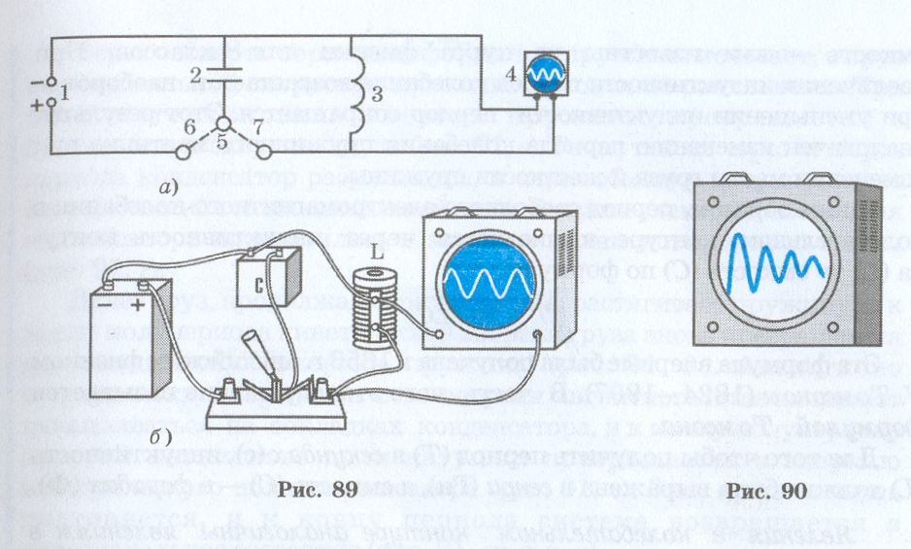
Такие поочередно изменяющиеся в колебательном контуре процессы можно увидеть на экране осциллографа. В идеальных условиях, когда электрическое сопротивление равно или близко к нулю, на экране можно увидеть свободные электромагнитные колебания (рис. 89, . А в случае, когда электрическое сопротивление контура будет большим, то на экране осциллографа появляется осциллограмма затухающего колебания (рис. 90).
При увеличении электрической емкости конденсатора в установке можно увидеть растягивание осциллограммы в горизонтальном направления. Следовательно, с увеличением емкости колебательного контура период электромагнитного колебания возрастает (частота соответственно уменьшается). Когда емкость уменьшается, период колебания тоже уменьшается, а частота, естественно, возрастает.
Такой же результат получается при изменении индуктивности катушки в контуре. Физические величины — индуктивность и емкость — вам известны из курса физики для 8 классов. При увеличении индуктивности период колебания возрастает, и, наоборот — при уменьшении индуктивности период сокращается. Этот результат аналогичен изменению периода колебания пружинного маятника при изменении массы груза и жесткости пружины.
Таким образом, период свободного электромагнитного колебания в колебательном контуре вычисляется через индуктивность контура (L) и емкость (С) по формуле:
$$T=2π\sqrt{\text{LC}}$$
В честь него это выражение называется формулой Томсона.
Для того чтобы получить период (Т) в секундах (с), индуктивность (L) должна быть выражена в генри (Гн), а емкость (С) — в фарадах (Ф).
Явления в колебательном контуре аналогичны явлениям в пружинном маятнике. Действительно, для того чтобы возникли колебания в пружинном маятнике, пружину надо деформировать (сжать), сообщив ей потенциальную энергию (рис. 91, а). Аналогично, чтобы в колебательном контуре возникли колебания, следует зарядить конденсатор и таким образом сосредоточить в нем энергию электрического поля (рис. 91, 6).
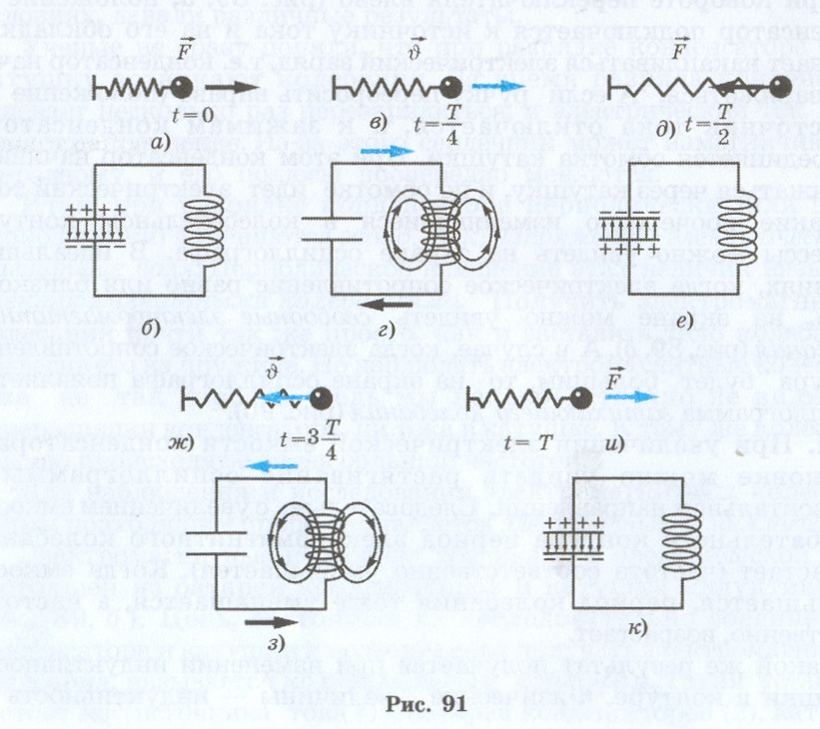
Через четверть периода деформация пружины исчезает, а груз с максимальной скоростью проходит положение равновесия. При этом потенциальная энергия пружины превращается в кинетическую энергию груза (рис. 91, в). Точно так же через четверть периода конденсатор разряжается, и через обмотку катушки течет электрический ток максимальной силы. Энергия электрического поля конденсатора превратилась в энергию магнитного поля катушки (рис. 91, е).
Далее груз, продолжая свое движение, растягивает пружину, и к концу полупериода кинетическая энергия груза вновь превращается в потенциальную энергию пружины (рис. 91, д). Аналогично электрические заряды за счет энергии магнитного поля начинают накапливаться на обкладках конденсатора, и к концу полупериода энергия магнитного поля катушки превращается в энергию электрического поля конденсатора (рис. 91, е). Этот процесс вновь повторяется, и к концу периода система возвращается в первоначальное состояние (рис. 91, ж, з, и, к).
Таким образом, можно сделать вывод: в цепи, состоящей из конденсатора и катушки индуктивности, при очередной разрядке конденсатора возникают электромагнитные колебания.
Решение задач:
№3. Для демонстрации медленных электромагнитных колебаний собирается колебательный контур с конденсатором, емкость которого равна 2,5 мкФ. Какова должна быть индуктивность катушки при периоде колебания 0,2 с?
Дано: | СИ: | Решение:
C=2,5 мкФ  T=0,2 c | 2,5 10⁻⁶ Ф | $$T=2π\sqrt{\text{LC}}⇒T^{2}=(2π\sqrt{\text{LC}})^{2}=4π^{2}\text{LC}⇒L=\frac{T^{2}}{4π^{2}C}$$  $$L=\frac{(\text{0,2})^{2}}{4⋅(3,\text{14})^{2}⋅2,5⋅{\text{10}}^{−6}}=\frac{0,\text{04}}{\text{98}}⋅{\text{10}}^{6}=0,\text{0004081}⋅{\text{10}}^{6}=\text{408}(\text{Гн})$$  Ответ: $L=\text{408}(\text{Гн})$
L-? | 2,5 10⁻⁶ Ф

№2. Какой должна быть длина математического маятника, чтобы период его колебаний был равен 1 с?
№4. С каким периодом будет совершать колебания математический маятник длиной 1 м на поверхности Луны? Ускорение свободного падения на Луне 1,62 м/с².
Упр.23:
№2. Как изменится период колебаний маятника, если переместить его с Земли на луну? Масса Луны в 81 раз меньше массы Земли, а радиус Земли в 3,7 раза больше радиуса Луны.
№3. Тело массой 200 г, подвешенное на пружине с жесткостью 16 Н/м колеблется с амплитудой 2 см в горизонтальной плоскости. Определите циклическую частоту колебания тела и энергию системы.
Упр.24:
№1. Колебательный контур состоит из конденсатора емкостью 250 пФ и катушки индуктивностью 10 мГн. Определите период и частоту свободных колебаний.
№2. Необходимо собрать колебательный контур частотой 3 мГц, используя катушку индуктивностью 1,3 мГн. Какова должна быть емкость конденсатора?

V Рефлексия
- Что такое математический маятник?
- От чего зависит период колебаний математического маятника?
- От чего зависит период колебаний тела под действием силы упругости?
- Каким образом с помощью маятников приборов находят залежи полезных ископаемых?
- Какие колебания называются свободными?
- Почему колебания затухают?
- Как влияет сила трения на амплитуду колебаний?
- Почему затухающие колебания нельзя назвать гармоническими?
- Чем определяется собственная частота колебательной системы?
- Что такое вынужденные колебания?
- С какой частотой происходят вынужденные колебания?
- Как зависит амплитуда вынужденных колебаний от частоты?
- Какое явление называется резонансом?
- Какие примеры применения резонанса вы можете привести?
- Что представляет собой колебательный контур? Начертите его схему.
- Что необходимо сделать, чтобы в колебательном контуре возникли свободные колебания?
- Почему свободные электромагнитные колебания затухают?
- Как влияет изменение емкости конденсатора на период свободного колебания в контуре?
- Как влияет изменение индуктивности катушки на период свободного колебания в контуре?
- Какой формулой выражается период свободных колебаний в колебательном контуре? В каких единицах измеряются величины, входящие в нее?
VI Подведение итогов
VII Домашнее задание: § 54-55 Упр.45 №2,5 Упр.46 Упр.22:

